«Движение — это жизнь»

Консультация для родителей по физическому развитию детей
«Движение - это жизнь» - слова известные практически каждому человеку. Ученые давно доказали, что ограничение активности в период раннего детства может привести к задержке психического и речевого развития ребёнка. Ведь мозг ребёнка получает питание и кислород, именно когда ребёнок двигается. Те нарушения здоровья, которые возникают в детстве, с возрастом становятся все более выраженными и ведут к ограничению возможностей ребенка, снижению его работоспособности и в итоге — к серьезным заболеваниям.
Потребность в движении у детей дошкольного возраста очень велика. Важно поощрять различные формы двигательной активности ребенка
. 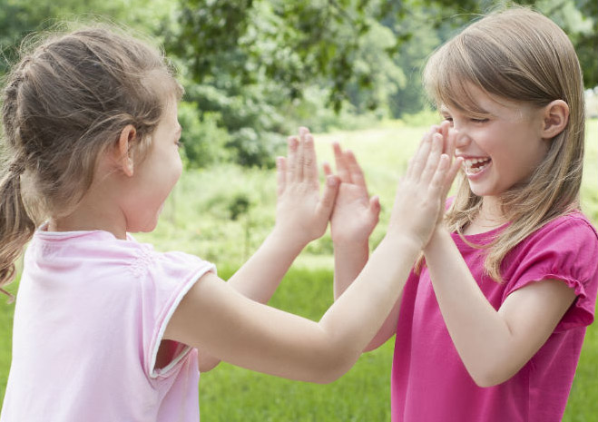
Разумеется, в детском саду проводятся физкультурные занятия, спортивные развлечения и утренняя гимнастика. Но не стоит всё перекладывать на детский сад. Активность - должна исходить и от самих родителей. Ведь личный пример и поощрения со стороны родителей являются главным в жизни ребёнка.
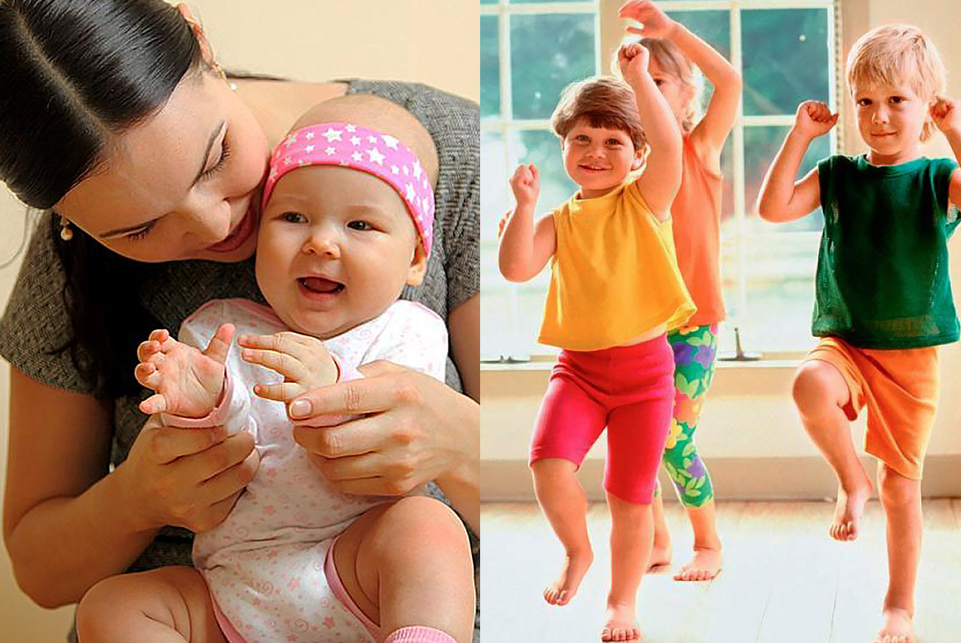
Специалисты рекомендуют родителям вместе с детьми выполнять упражнения утренней гимнастики. Уже со второго года жизни утренняя гимнастика должна стать ежедневной процедурой продолжительностью: 3-5 минут - для детей 2-3 лет, 5-6 минут для детей 3-4 лет, 6-8 минут для детей 4-5 лет, 8-10 минут и 10-12 минут для детей 5-6 лет и 6-7 лет соответственно.
В зарядку можно включать разные виды движений: ходьбу, бег, прыжки на месте и с продвижением, танцевальные движения, упражнения на внимание и на произвольность, упражнения на развитие чувства равновесия, гибкости, общей выносливости и силы. Не стоит забывать об упражнениях свода стопы и формирования осанки. Родителям лучше делать упражнения вместе с ребёнком, показывая ему последовательность и способ выполнения движений.
Особое место в физическом развитии детей занимают, как специально подобранные общеразвивающие упражнения, так и подвижные игры. Подвижные игры пользуются большой любовью у детей, так как они наполняют детей радостью, увлекают их. Особенно ценны подвижные игры во время прогулки. Игры на чистом воздухе, в соответствующую погоду оказывают такое же воздействие, как воздушная и солнечная ванны, укрепляя организм.
Совместные занятия спортом объединяют детей и взрослых. Чаще участвуйте в физкультурно-спортивных мероприятиях, проводимых в детском саду. Дети радуются присутствию взрослых и гордятся своими родителями. Спортивные праздники, в которых соревнуются семейные команды, сплачивают семью, приносят много радости и запоминаются взрослым и детям надолго.
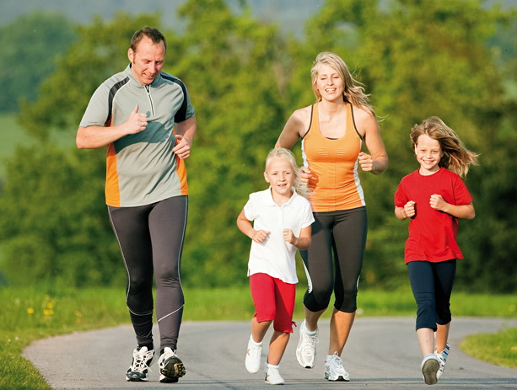
Устраивайте праздники детям дома, не жалейте для этого времени и сил. Все это окупиться здоровьем вашего ребенка его активной жизнеутверждающей позицией и дальнейшей успешностью в жизни.
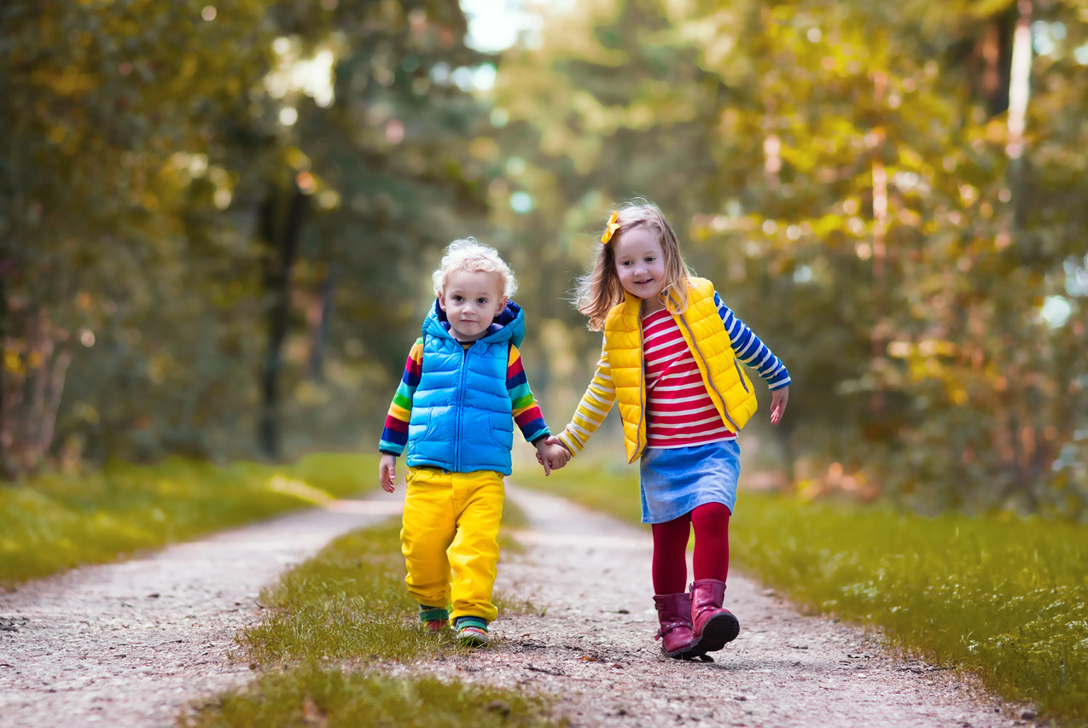
Не ждите, что здоровье само придет к вам. Идите вместе со своим ребенком ему на встречу! Уже с малых лет учите детей беречь свое здоровье и заботиться о нем.
Консультация подготовлена инструктором по физической культуре Коловой Лилией Гайбуллоевной по материалам сайта https://nsportal.ru

